Championnat départemental de Handball
Questionnaire jeune officiel – Niveau départemental

CORRECTION

1. Combien de coups de sifflet pour une Touche ? Aucun (Signaler la direction) (/0.5 pts)

2. Combien de coups de sifflet pour un jet de coin ? Aucun (Signaler la direction) (/0.5 pts)

3. Quand peut-il y avoir 1 coup de sifflet prolongé ? Jet de 7 m (/0.5 pts)

4. Quel geste correspond à quelle sanction ? (/6 pts)
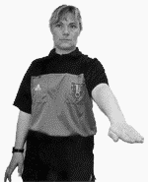
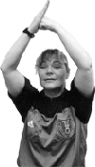
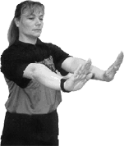
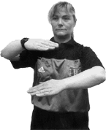
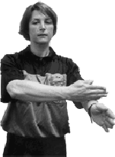
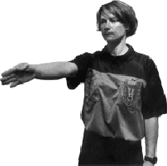

Figure 2
Figure 4
Figure 6
Figure 5
Figure 1
Figure 3
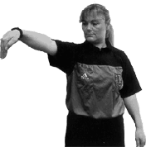
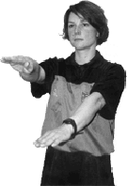
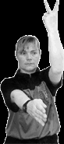
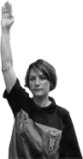
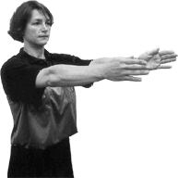
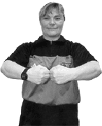

Figure7
Figure 8
Figure 9
Figure 10
Figure 11
Figure 12

Empiètement sur surface de but- double dribble- marcher ou 3 secondes- Ceinturer retenir ou pousser- Frapper -Faute d’attaquant -Remise en jeu; direction- Renvoi -Jet franc;direction -Non respect de la distance des "3m" –But- Exclusion

Figure 1 : Marcher ou 3’’ (/0.5 pts) Figure 7 : Double dribble (/0.5 pts)
Figure 2 : Frapper (/0.5 pts) Figure 8 : Renvoi - Empiètement (/0.5 pts)
Figure 3 : Jet franc; direction (/0.5 pts) Figure 9 : Remise en jeu; direction (/0.5 pts)
Figure 4 : Faute d’attaquant (/0.5 pts) Figure 10 : Ceinturer, retenir ou pousser (/0.5 pts)
Figure 5 : N'existe plus (/0.5 pts) Figure 11 : But (/0.5 pts)
Figure 6 : Non respect des 3 mètres (/0.5 pts) Figure 12 : Exclusion (/0.5 pts)

5. Que doit effectuer et faire respecter l’arbitre lors d’un jet de 9 mètres ? (/1.5 pts)
- Avant l’exécution du jet, le lanceur doit se tenir derrière la ligne des 9m au plus proche de la faute.
- Pendant l’exécution, le lanceur doit avoir une partie du pied constamment en contact avec le sol jusqu’à ce que le ballon soit libéré.
- Les attaquants doivent se trouver en dehors de la ligne des 9 m.
- Les défenseurs doivent être à 3 m du porteur.
- L’arbitre ne siffle pas la reprise du jeu.

6. Que doit effectuer et faire respecter l’arbitre lors d’un jet de 7mètres ? (/1.5 pts)
- Le lanceur doit se placer derrière la ligne de 7 m et ne pas la franchir avant que le ballon n'ait quitté
sa main.
- Le gardien reste derrière la ligne de limitation de 4 m,
- Tous les autres joueurs doivent être derrière la ligne des 9 m et les défenseurs à 3 m de la ligne des 7.
- L’arbitre siffle la reprise du jeu et le tir au but doit être exécuté dans les 3 secondes.

7. Est-ce que je peux attraper, lancer, frapper ou pousser la balle avec : (/1.75 pts)
(répondre par « OUI » ou par « NON »)
- la tête ? OUI (/0.25 pts) - les bras ? OUI (/0.25 pts)
- le tronc ? OUI (/0.25 pts) - les genoux ? OUI (/0.25 pts)
- les cuisses ? OUI (/0.25 pts) - les pieds ? NON (/0.25 pts)
- les tibias ? NON (/0.25 pts)

8. EN ATTAQUE (/1.5 pts)
Est-ce que je peux :
- tenir la balle trois secondes ? OUI (/0.25 pts)
- me faire une passe à moi-même ? NON (/0.25 pts)
- jouer la balle à genoux ? OUI (/0.25 pts)
- jouer la balle assis /couché ? OUI (/0.25 pts)
- faire rouler la balle au sol ? OUI (/0.25 pts)
- refaire un deuxième dribble après avoir contrôlé la balle ? NON (/0.25 pts)

9. Après un but, combien de coups de sifflet pour l’engagement au centre du terrain ? (/0.5 pts) Un seul (Les attaquants dans leur camp, le PB a un pied sur la ligne médiane, les adversaires à 3m).

10. LA REGLE DU « MARCHER » (/2 pts)
Expliquer ce à quoi le joueur a droit après :
- une réception en appuis simultanés : 3 pas (On considère qu’un pas a été effectué quand un joueur touche le sol les deux pieds en même temps après un saut et qu’il lève un pied et le repose ou déplace un pied) (/1 pts)
- une réception sur un seul pied : 3 pas (On considère qu’un pas a été effectué quand un joueur touche le sol avec un seul pied après un saut et ressaute sur le même pied ou touche le sol avec le second pied). (/1 pts)

11. EN DEFENSE (/1.25 pts)
Est-ce que je peux :
- barrer le chemin de l'adversaire avec mon corps ? OUI (/0.25 pts)
- barrer le chemin de l’adversaire avec le genou ? NON (/0.25 pts)
- lancer violemment la balle sur l'adversaire ? NON (/0.25 pts)
- pousser l’adversaire ? NON (/0.25 pts)
- tirer l’adversaire par le maillot ? NON (/0.25 pts)

12. CONTACT OU PAS CONTACT ?

Contrôler l’adversaire nécessite un placement par rapport à l’attaquant DEVANT ou DERRIERE ? Devant (bras pliés) (/0.5 pts)

Contact avec l’attaquant. Quels sont les indices à voir pour l’arbitre ? (/1 pts)
Le défenseur doit se trouver de face, avec les bras pliés.

13. Qu’entend-on par occasion manifeste de but lorsque l’on signale un jet de 7 mètres ? (/1 pts)
Il y a occasion manifeste de but quand un joueur qui est en possession du ballon ou le réceptionne, a la possibilité de tirer au but sans qu’aucun joueur adverse ne puisse l’en empêcher avec des méthodes régulières.

